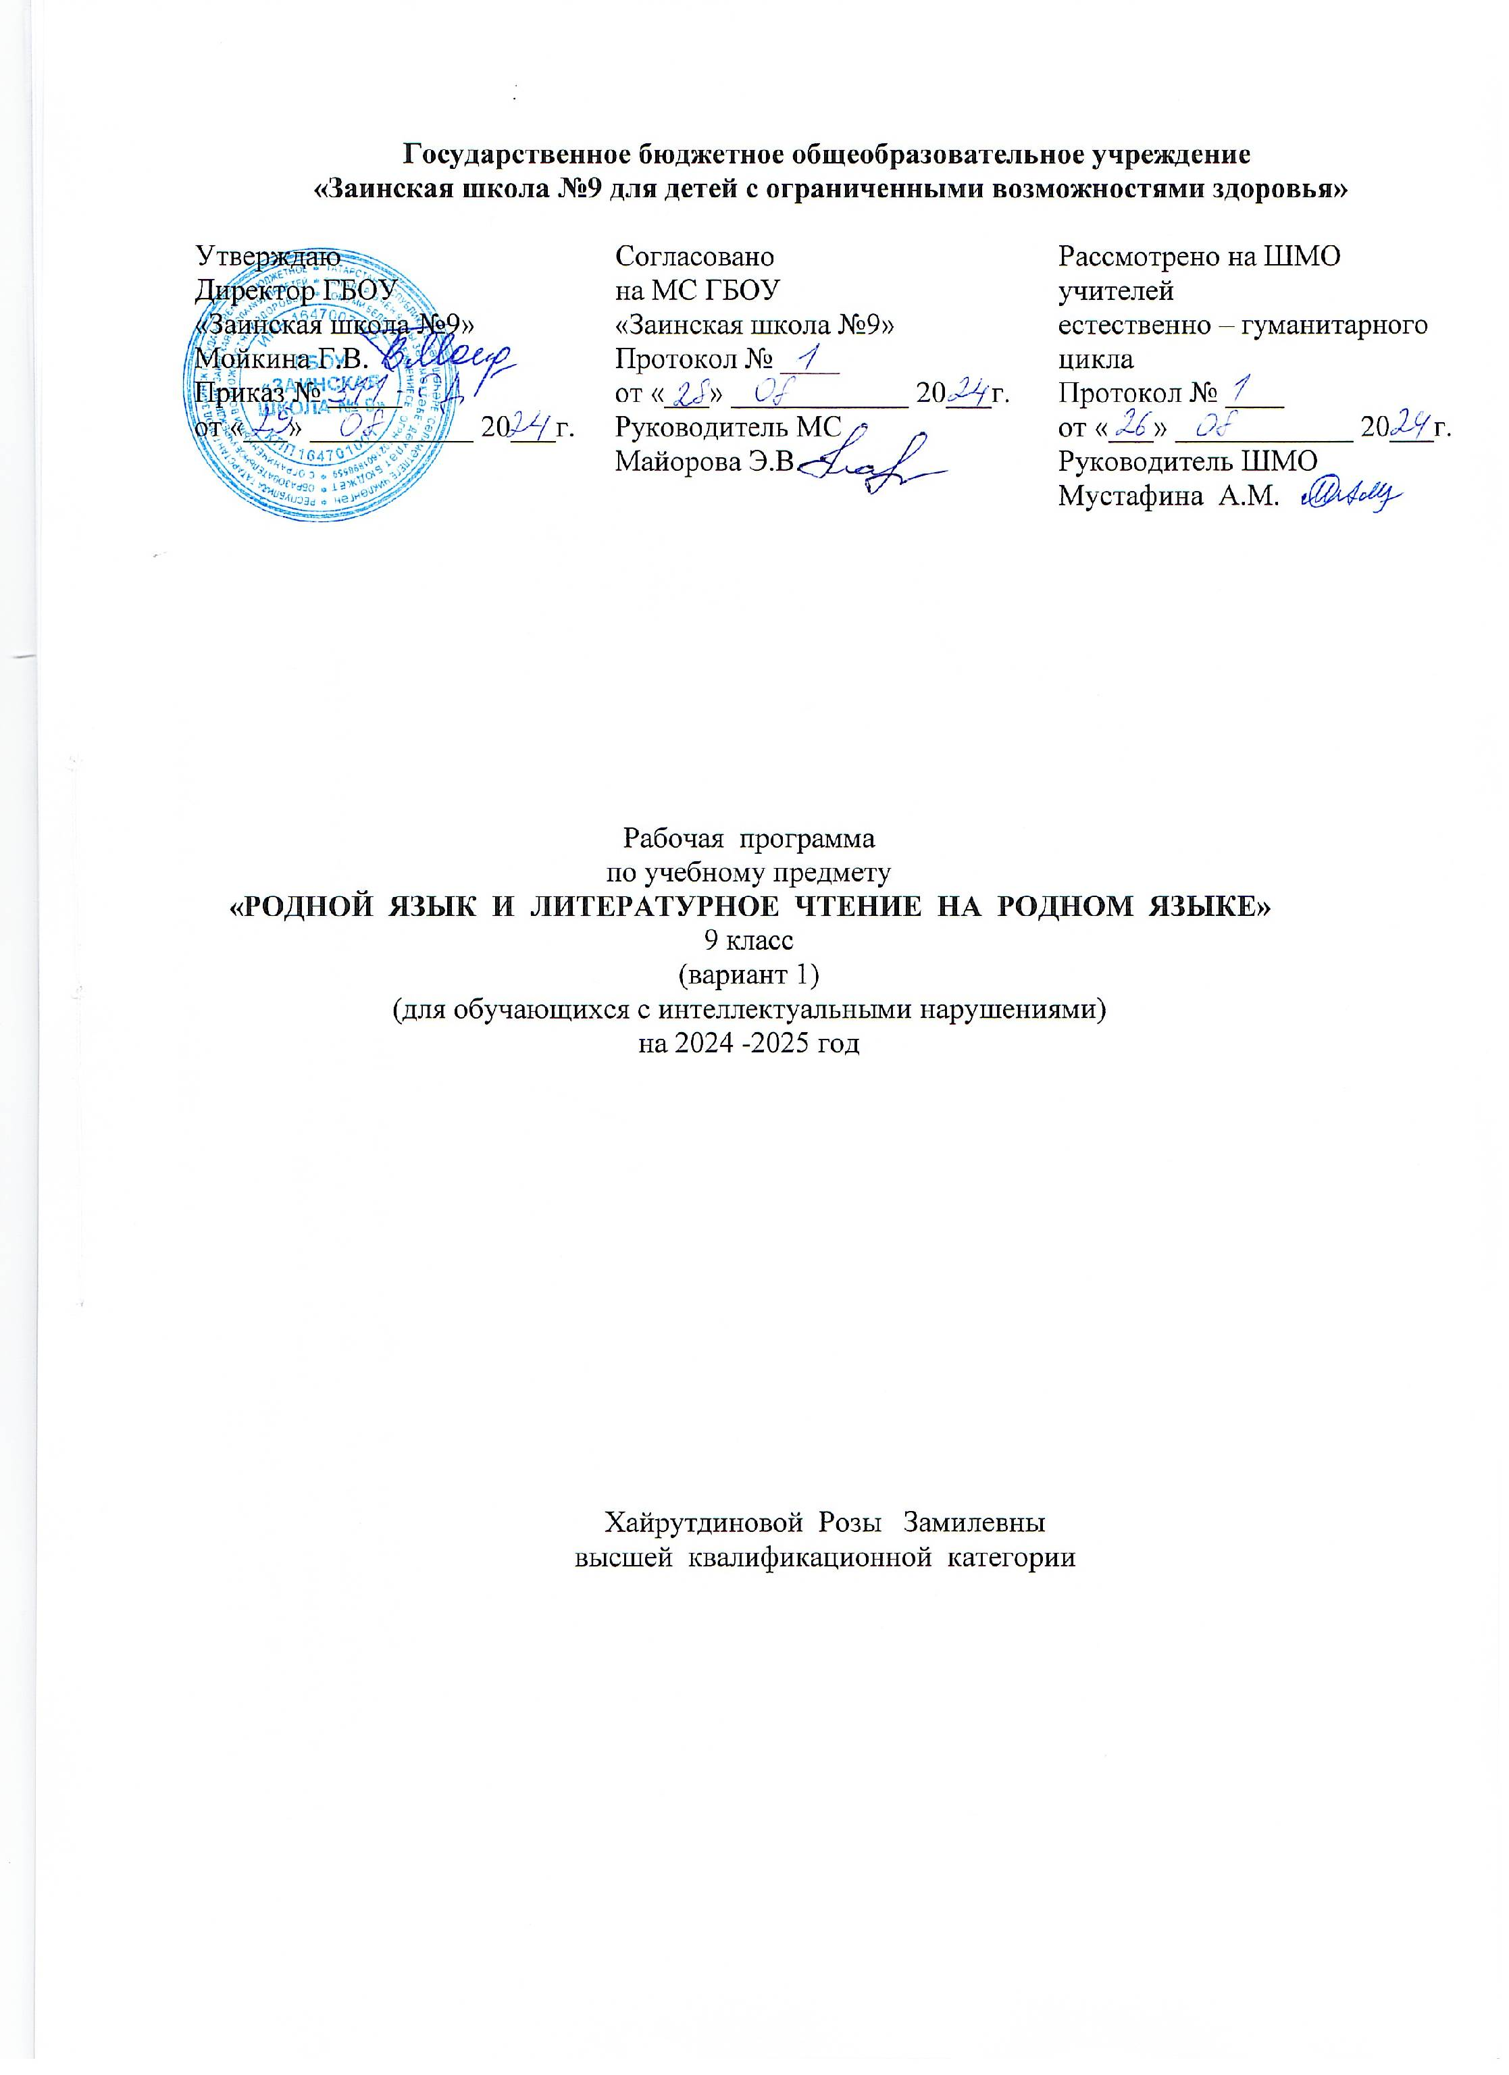

РАЗДЕЛЫ РАБОЧЕЙ ПРОГРАММЫ
- ПОЯСНИТЕЛЬНАЯ ЗАПИСКА
- СОДЕРЖАНИЕ ОБУЧЕНИЯ
- КАЛЕНДАРНО – ТЕМАТИЧЕСКОЕ ПЛАНИРОВАНИЕ
- УЧЕБНО - МЕТОДИЧЕСКОЕ И МАТЕРИАЛЬНО - ТЕХНИЧЕСКОЕ ОБЕСПЕЧЕНИЕ
- ЛИСТ КОРРЕКТИРОВКИ РАБОЧЕЙ ПРОГРАММЫ

ПОЯСНИТЕЛЬНАЯ ЗАПИСКА

Рабочая программа по предмету «Родной язык и литературное чтение» разработана составлена на основе:
- Адаптированной основной общеообразовательной программы образования обучающихся с легкой умственной отсталостью (интеллектуальными нарушениями) ГБОУ «Заинская школа №9». АООП УО вариант 1 адресована обучающимся с легкой умственной отсталостью (интеллектуальными нарушениями) с учетом реализации их особых образовательных потребностей, а также индивидуальных особенностей и возможностей.
Рабочая программа учебного предмета ««Родной язык и литературное чтение на родном языке» рассчитана на 33 часа в год (34 учебные недели, 1 час в неделю).
1 четверть -7 часов;
2 четверть -7 часов;
3 четверть -12 часов;
4 четверть – 7 часов
Возможно увеличение или уменьшение количества часов, в зависимости от изменения годового календарного учебного графика, сроков каникул, выпадения уроков на праздничные дни. На каждый изучаемый раздел отведено определенное количество часов, указанное в тематическом плане, которое может меняться (увеличиваться, уменьшаться) на незначительное количество часов.
В программе учитывается «Стратегия национальной безопасности Российской Федерации» от 2 июля 2021 г. № 400. На каждом уроке затрагиваются темы защиты традиционных российских духовно – нравственных ценностей культуры и исторических памятников.
Также учитывается реализация единого профориентационного минимума (базовый уровень). Отражается во всех разделах (темах).
Основная цель обучения детей с ограниченными возможностями здоровья родному языку и литературному чтению на родном языке – овладение языком как средством общения. Поэтому содержание программы выбрано с учетом возрастных особенностей учащихся, которое можно использовать в сферах общения, в ситуациях общения. В целях социальной адаптации к жизни учащихся детей с ограниченными возможностями здоровья изучение родного языка и литературного чтения на родном языке включает в себя следующие задачи:
- формирование у учащихся навыков понимания татарской речи;
- формирование навыков диалога и понимания монологической речи;
- ориентация на чтение текстов разных жанров;
- умение правильно писать;
- практическое освоение фонетических, орфоэпических, лексических и грамматических основ татарского языка;
- ознакомление с татарским миром, национальными традициями, обычаями, блюдами, праздниками, играми, образцами устного народного творчества;
- донесение определенную информацию о татарской литературе, искусстве, культуре.
Учебный предмет «Родной язык и литературное чтение на родном языке» входит в предметную область «Часть, формируемая участниками образовательных отношений» и относится к обязательной части учебного плана образования обучающихся с умственной отсталостью (интеллектуальными нарушениями). В соответствие с содержанием, указанным в программе, русскоязычные обучающиеся с ограниченными возможностями здоровья, должны иметь наличие следующих знаний по видам речевой деятельности:
Диалого – монологическая речь:
- организовать диалого – монологическая речь со своими сверстниками, людьми в определённых сферах общения, ситуациях;
- составлять небольшие рассказы, размещая предложения в порядке содержания;
- по плану, предложенному учителем, рассказать краткое содержание рассказа, прочитанного с помощью опорных слов.
Аудирование:
- понимать вопросы и указания учителя, связанные ситуацией;
- понимать речь собеседника на основе знакомого материала;
- понимать смысл небольших аутентичных и адаптированных текстов;
- определять границы слова и предложений, выделять интонацию.
Чтение:
- умет распознавать татарские буквы, правильно произносить их звуки;
- сохранять норм литературного произношения, правильно, бегло читать;
- частично или полностью понимать содержание прочитанного;
- уметь находить необходимую информацию при чтении (поисковое чтение).
Письмо:
- запомнить правильное написание букв в татарском алфавите;
- освоить правила правильного разделения слов на слоги и переноса;
- уметь писать без ошибок.
Лексический минимум, который учащиеся должны запомнить и активно использовать в конце года – 235-240 слов.
В 9 классе не проводится контрольное списывание.

Планируемые результаты освоения рабочей программы
Личностные результаты:
- внутренняя позиция школьника на уровне положительного отношения к процессу чтения;
- развитие навыков общения на татарском языке, содействие формированию здорового образа жизни;
- развитие навыков взаимодействия детей со сверстниками и взрослыми.
- духовно-нравственное развитие и воспитание обучающихся, предусматривающее принятие ими моральных норм, нравственных установок, национальных ценностей;
- способность к самооценке своей работы на основе самостоятельно выбранных критериев или образца;
- уважительное отношение к своей малой Родине, к её традициям
Предметные результаты:
Достаточный уровень
- Выполнение указаний учителя;
- формирование навыков правильного произношения всех звуков татарского языка;
- понимать текст из знакомых слов и передать его краткое содержание по-русски;
- определение значения незнакомых слов с использованием словаря;
- найти отрывок из текста, сказанного учителем на русском языке;
- участие в беседе по услышанному тексту;
- составление предложений с помощью опорных слов по изученным темам;
- правильно переписать текст, состоящий из 70-80 слов с печатными буквами.
Минимальный уровень
- Выполнение указаний учителя;
- формирование навыков правильного произношения всех звуков татарского языка;
- понимать предложение из знакомых слов и передать содержание по-русски;
- определение значения незнакомых слов с использованием словаря;
- умение читать предложения с вопросительной, повествовательной, распорядительной интонацией;
- участие в диалоге, используя простые слова, фразы;
- правильно переписать текст, состоящий из 70 - 80 слов, написанных печатными буквами.

Система оценки достижения планируемых результатов
Оценка личностных результатов предполагает, прежде всего, оценку продвижения обучающегося в овладении социальными (жизненными) компетенциями, может быть представлена в условных единицах:
0 баллов - нет фиксируемой динамики;
1 балл - минимальная динамика;
2 балла - удовлетворительная динамика;
3 балла - значительная динамика.
Оценка устных ответов учащихся
Устный опрос является одним из основных способов учета знаний учета учащихся по татарскому языку. Развернутый ответ ученика должен представлять собой связное, логически последовательное сообщение на определенную тему, показывать его умение применять определения, правила в конкретных случаях.
При оценке ответа ученика надо руководствоваться следующими критериями:
1) полнота и правильность ответа;
2) степень осознанности, понимания изученного;
3) языковое оформление ответа.
Оценка «5» ставится, если ученик:
1) полно излагает изученный материал, дает правильное определение языковых понятий;
2) обнаруживает понимание материала, может обосновать свои суждения, применить знания на практике, привести необходимые примеры не только по учебнику, но и самостоятельно составленные;
3) излагает материал последовательно и правильно с точки зрения норм литературного языка.
Оценка «4» ставится, если ученик дает ответ, удовлетворяющий тем же требованиям, что и для оценки «5», но допускает 2-3 ошибки, которые сам же исправляет, и 2-3 недочета в последовательности и языковом оформлении излагаемого.
Оценка «3» ставится, если ученик обнаруживает знание и понимание основных положений данной темы, но:
1) излагает материал неполно и допускает неточности в определении понятий или формулировке правил;
2) не умеет достаточно глубоко и доказательно обосновать свои суждения и привести свои примеры;
3) излагает материал непоследовательно и допускает ошибки в языковом оформлении излагаемого.
Оценка «2» ставится, если ученик обнаруживает незнание большей части соответствующего раздела изучаемого материала, допускает ошибки в формулировке определений и правил, искажающие их смысл, беспорядочно и неуверенно излагает материал. Оценка «2» отмечает такие недостатки в подготовке ученика, которые являются серьезным препятствием к успешному овладению последующим материалом. Если ученик обнаруживает полное незнание или непонимание материала.
Оценка («5»,»4»,»3») может ставиться не только за единовременный ответ (когда на проверку подготовки ученика отводится определенное время), но и за рассредоточенный во времени, то есть за сумму ответов, данных учеником на протяжении урока (выводится поурочный балл), при условии, если в процессе урока не только заслушивались ответы учащегося, но и осуществлялась проверка его умения применять знания на практике.
Отметка «5» ставится за работу, написанную аккуратно без ошибок или с небольшой неточностью;
Отметка «4» ставится за работу с 1-3 ошибками;
Отметка «3» ставится за работу с 4-6 ошибками;
Отметка «2» ставится за работу с 7-8 ошибками.

СОДЕРЖАНИЕ ОБУЧЕНИЯ
- Поздравляем с новым учебным годом (7 часов)
Моя школа.
Д.Тарземанов “Близкий друг”.
Сколько лет книге?
Изменение существительных по принадлежости.
История книг
Каюм Насыйри – учёный.
Спасибо, книга.
?Зачем плачет дневник
2. Мы – помощники. (8 часов)
Положительные и отрицательные качества.
Рассказ."Алсу"
Повелительное наклонение.
Правила этикета за столом.
А. Алиш “Мама в отпуске”.
Вводные слова.
Ф. Яруллин “Ахмат”.
Условное наклонение.
3. Республика Татарстан ( 3 часа)
Государственные символы Татарстана.
Гости из Англии
Города Татарстана.
4. В мире литературы и искусства (4 часа)
Театры Казани.
Композитор Салих Сайдашев. “Песня юных туристов”.
Рустам Яхин – знаменитый композитор.
Муса Джалиль.
5. Товарищ пусть будет лучше тебя (3 часа)
Пусть товарищ будет лучше тебя.
Количественные числительные.
Порядковые числительные
6. День рождения – веселый праздник (2 часа)
Ш.Галиев “Гости”.
Р. Валиева “В день рождения”.
7. Четвероногие друзья (3 часа)
Т.Миннуллин “Сельский пёс Акбай”.
Мой четвероногий друг.
Собаки на войне!
8. "В здоровом теле – здоровый ум". (6 часов)
Рассказ “Дед Радика”.
Семь полезных блюд.
На сабантуе.
Правила дорожного движения.
Гата Камский –знаменитый шахматист.
Олимпийские игры.

КАЛЕНДАРНО-ТЕМАТИЧЕСКИЙ ПЛАН
9А
№ | Тема урока |  | Количество часов | Дата |  | Примечание
№ |  |  | Количество часов | План | Факт | Примечание
1. Поздравляем с новым учебным годом! (7 часов)
1 | Моя школа. | 1 |  | 06.09
2 | Д.Тарземанов “Близкий друг”. | 1 |  | 13.09
3 | Сколько лет книге? | 1 |  | 20.09
4 | Изменение существительных по принадлежности. | 1 |  | 27.09
5 | История книг | 1 |  | 04.10
6 | Каюм Насыйри – учёный. | 1 |  | 11.10
7 | ?Зачем плачет дневник | 1 |  | 18.10
2. Мы – помощники. (8 часов)
8 | Положительные и отрицательные качества. | 1 |  | 25.10
9 | "Алсу" Рассказ | 1 |  | 08.11
10 | Повелительное наклонение. | 1 |  | 15.11
11 | Правила этикета за столом. | 1 |  | 22.10
12 | А. Алиш “Мама в отпуске”. | 1 |  | 29.10
13 | Вводные слова. | 1 |  | 07.12
14 | Ф. Яруллин “Ахмат”. | 1 |  | 14.12
15 | Условное наклонение. | 1 |  | 21.12
3. Республика Татарстан ( 3 часа)
16 | Государственные символы Татарстана. | 1 |  | 28.12
17 | Гости из Англии | 1 |  | 10.01
18 | Города Татарстана. | 1 |  | 17.01
4. В мире литературы и искусства (4 часа)
19 | Казани. Театры | 1 |  | 24.01
20 | Композитор Салих Сайдашев. “Песня юных туристов”. | 1 |  | 31.01
21 | Рустам Яхин – знаменитый композитор. | 1 |  | 07.02
22 | Муса Джалиль | 1 |  | 14.02
5. Товарищ пусть будет лучше тебя (3 часа)
23 | Пусть товарищ будет лучше тебя | 1 |  | 21.02
24 | Количественные числительные. | 1 |  | 28.02
25 | Порядковые числительные | 1 |  | 01.03
6. День рождения – весёлый праздник(2 часа)
26 | Ш.Галиев “Гости” . | 1 |  | 15.03
27 | Р. Валиева “В день рождения”. | 1 |  | 04.04
7. Четвероногие друзья(3 часа)
28 | Т.Миннуллин “Сельский пёс Акбай”. | 1 |  | 11.04
29 | Мой четвероногий друг. | 1 |  | 18.04
30 | Собаки на войне! | 1 |  | 25.04
8. "В здоровом теле – здоровый ум"(3 часа)
31 | Текст “Дед Радика”. Семь полезных блюд. | 1 |  | 02.05
32 | Промежуточная аттестация | 1 |  | 16.05
33 | .На сабантуе Олимпийские игры. | 1 |  | 23.05

КАЛЕНДАРНО-ТЕМАТИЧЕСКИЙ ПЛАН
9Б
№ | Тема урока |  | Количество часов | Дата |  | Примечание
№ |  |  | Количество часов | План | Факт | Примечание
1. Поздравляем с новым учебным годом! (7 часов)
1 | Моя школа. | 1 |  | 06.09
2 | Д.Тарземанов “Близкий друг”. | 1 |  | 13.09
3 | Сколько лет книге? | 1 |  | 20.09
4 | Изменение существительных по принадлежности. | 1 |  | 27.09
5 | История книг | 1 |  | 04.10
6 | Каюм Насыйри – учёный. | 1 |  | 11.10
7 | ?Зачем плачет дневник | 1 |  | 18.10
2. Мы – помощники. (8 часов)
8 | Положительные и отрицательные качества. | 1 |  | 25.10
9 | "Алсу" Рассказ | 1 |  | 08.11
10 | Повелительное наклонение. | 1 |  | 15.11
11 | Правила этикета за столом. | 1 |  | 22.11
12 | А. Алиш “Мама в отпуске”. | 1 |  | 29.11
13 | Вводные слова. | 1 |  | 07.12
14 | Ф. Яруллин “Ахмат”. | 1 |  | 14.12
15 | Условное наклонение | 1 |  | 21.12
3. Республика Татарстан ( 3 часа)
16 | Государственные символы Татарстана. | 1 |  | 28.12
17 | Гости из Англии | 1 |  | 10.01
18 | Города Татарстана. | 1 |  | 17.01
4. В мире литературы и искусства(4 часа)
19 | Казани. Театры | 1 |  | 24.01
20 | Композитор Салих Сайдашев. “Песня юных туристов”. | 1 |  | 31.01
21 | Рустам Яхин – знаменитый композитор. | 1 |  | 07.02
22 | Муса Джалиль | 1 |  | 14.02
5. Товарищ пусть будет лучше тебя (3 часа)
23 | Пусть товарищ будет лучше тебя | 1 |  | 21.02
24 | Количественные числительные. | 1 |  | 28.02
25 | Порядковые числительные | 1 |  | 01.03
6. День рождения – весёлый праздник(2 часа)
26 | Ш.Галиев “Гости” . | 1 |  | 15.03
27 | Р. Валиева “В день рождения”. | 1 |  | 04.04
7. Четвероногие друзья(3 часа)
28 | Т.Миннуллин “Сельский пёс Акбай”. | 1 |  | 11.04
29 | Мой четвероногий друг. | 1 |  | 18.04
30 | Собаки на войне! | 1 |  | 25.04
8. "В здоровом теле – здоровый ум"(3 часа)
31 | Промежуточная аттестация. | 1 |  | 02.05
32 | Текст “Дед Радика” . Семь полезных блюд | 1 |  | 16.05
33 | .Олимпийские игры. На сабантуе | 1 |  | 23.05

УЧЕБНО – МЕТОДИЧЕСКОЕ И МАТЕРИАЛЬНО – ТЕХНИЧЕСКОЕ ОБЕСПЕЧЕНИЕ
Учебник:
Хайдарова Р. З., Назипова З.Р. учебник для общеобразовательной организации основного общего образования с обучением на русском языке (для изучающих татарский язык). - Казань: Издательство “Татармультфильм”, 2014.
Литература и средства обучения для учителя, в том числе электронные ресурсы:
1. "Программа по татарскому языку для коррекционных (VIII) средних общеобразовательных школ с русским языком обучения 1-9 классы (для русскоязычных учащихся). – Казань: РИЦ ШКОЛА, 2009 год.
2.Уроки татарского языка на специальных дисках.
3.Сайт электронного образования РТ.
4.Электронные сайты.

ЛИСТ КОРРЕКТИРОВКИ РАБОЧЕЙ ПРОГРАММЫ
№ | Название раздела, темы. | Дата проведения  по плану | Причина  корректировки | Корректирующие  мероприятия | Дата проведения  по факту



